Олимпиада по музыке в дистанционном форме.
1. Расшифруйте ребус и узнаете, к какому жанру относится музыкальное произведение П. И. Чайковского «Щелкунчик»?
Ответ: _______________________
2. Выберите инструменты, которые входят в состав симфонического оркестра:
Ответ: _______________________
3. Расшифруйте ребус и узнаете, как называется песня венецианских гондольеров?
Ответ: ______________________
4. Этот танец так прекрасен,
Времени он неподвластен.
Пары движутся, кружась,
А зовется танец…
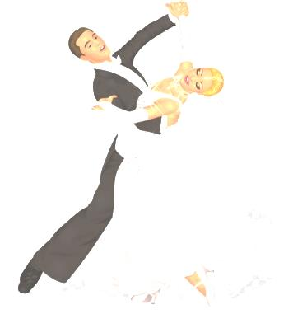
Ответ: _______________________

5. Соотнесите картинки с пьесами из цикла «Детский альбом» П. И. Чайковского.
А | Б
В  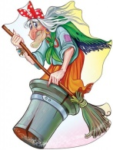 | Г
1. «Баба-яга» | 2. «Нянина сказка»
3.«Полька» | 4. «Кукла заболела»

Ответ: 1 – , 2 – , 3 – , 4 – .
6. Найдите соответствие:
А  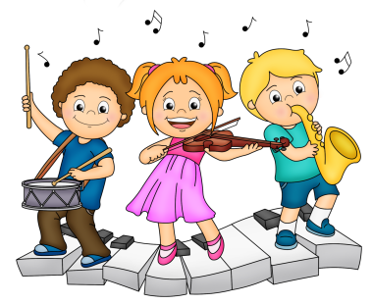 | Б
В | Г
1. Трио | 2. Квартет
3. Соло | 4. Дуэт

Ответ: 1 – , 2 – , 3 – , 4 – .

